Перед началом работы с приложением “DBE” необходимо включить MS SQL Server и запустить нужный сервер.

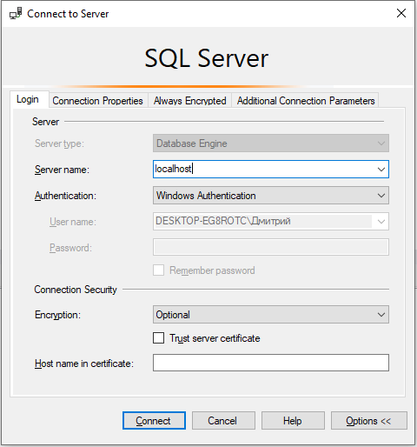

После того как сервер запущен, необходимо убедиться, что в ней присутствует база(ы) данных, в противном случаем создать новую базу данных.

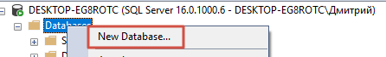

Далее запускаем .exe файл «DатаBaseEdit».

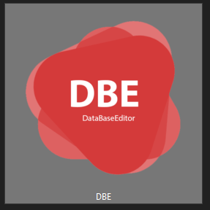

В открывшемся окне вводим название вашего запущенного сервера. Нажимаем «Enter» или кнопку «Добавить».  
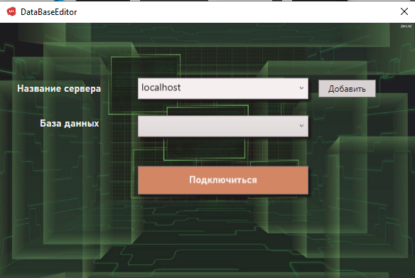

После чего в списке «База данных» у вас появится возможность выбрать нужную базу данных.

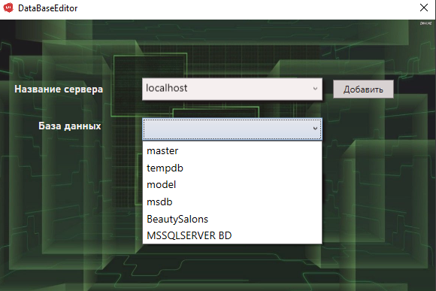

Выбираем базу данных и нажимаем на кнопку «Подключиться».

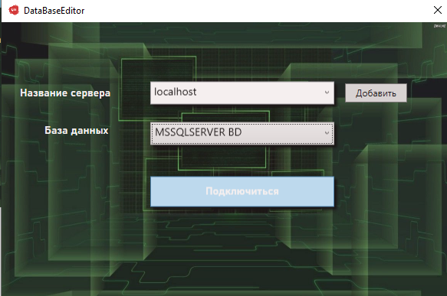

После нажатия на кнопку должен открыться интерфейс для работы с БД.

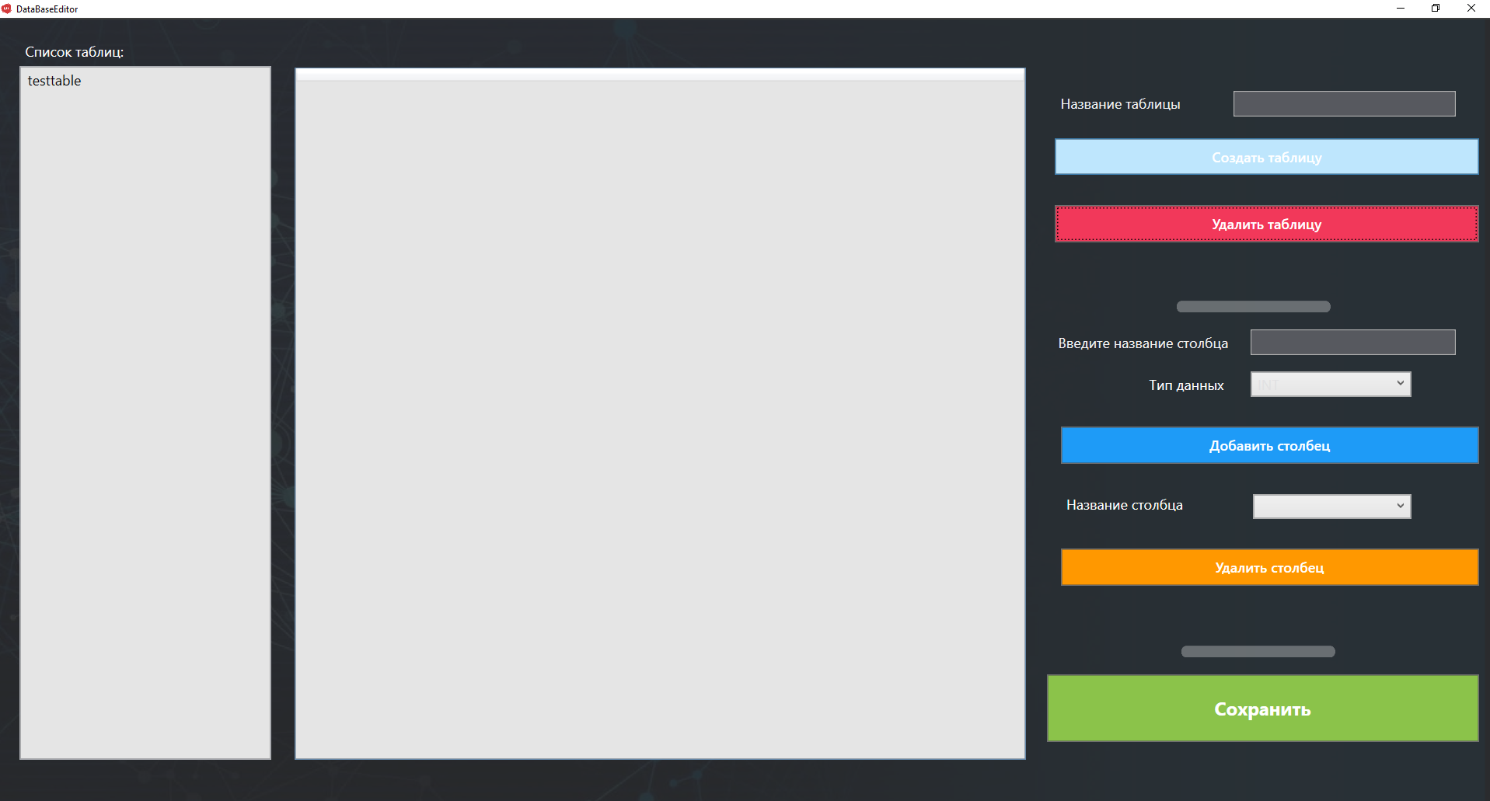

Слева расположен список таблиц, которые можно выбирать и заниматься их редактированием. По центру расположено поле куда можно вносить изменения в таблицу, а справа расположена панель инструментов.

Для создания новой таблицы необходимо в поля для ввода текста ввести название таблицы и нажать на кнопку «Создать таблицу», после чего она сразу же появится в списке таблиц.

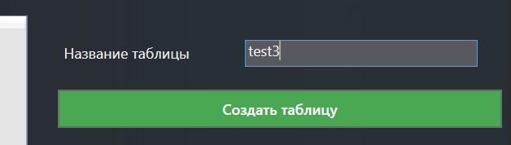

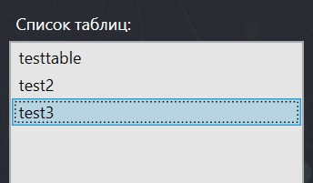

Для удаления таблицы необходимо нажать в списке таблиц на ненужную нам таблицу, а затем нажать на кнопку «Удалить таблицу». После чего выйдет диалоговое окно, в котором необходимо подтвердить или отклонить операцию.

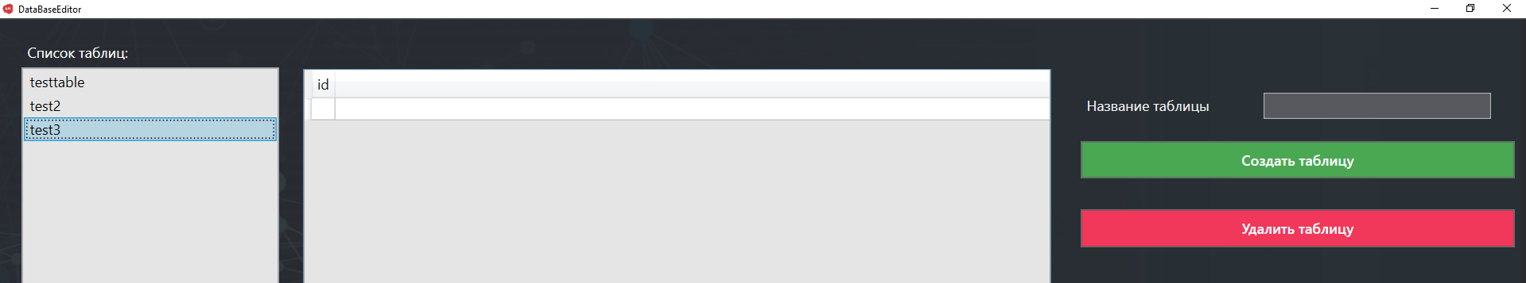

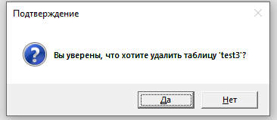

Для того чтобы вставить в таблицу новый столбец необходимо выбрать из списка таблиц нужную нам таблицу. Ввести название нового столбца в текстовом поле и выбрать нужный тип данных, после чего надо нажать на кнопку «Добавить столбец».

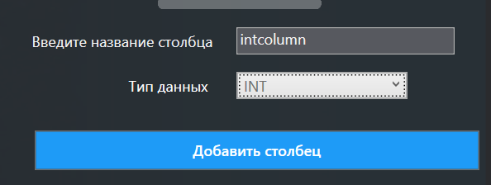

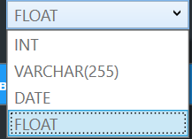

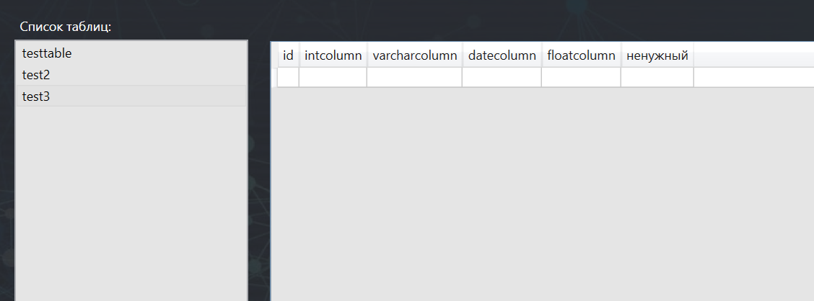

Для того чтобы удалить столбец необходимо из списка выбрать ненужный нам столбец и нажать на кнопку «Удалить столбец».

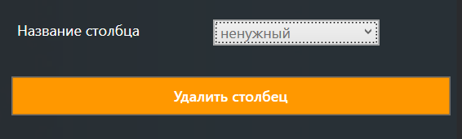

Для того чтобы добавить данные в таблицу необходимо просто ввести данные в поле отображения данных таблицы, после чего нажать на кнопку «Сохранить» и данные синхронизируются с БД.

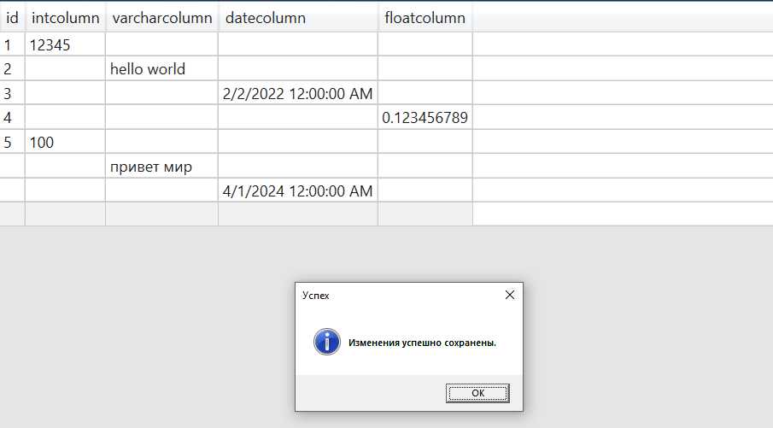

Проверка синхронизации с БД:

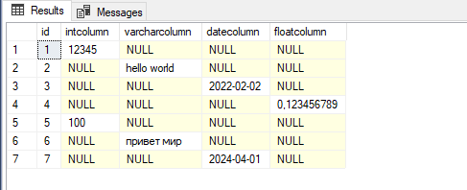

Для того чтобы удалить строку или несколько строк нужно выделить курсором необходимые строки и нажать на кнопку «Delete» после чего синхронизировать результат с БД нажав на кнопку «Сохранить». 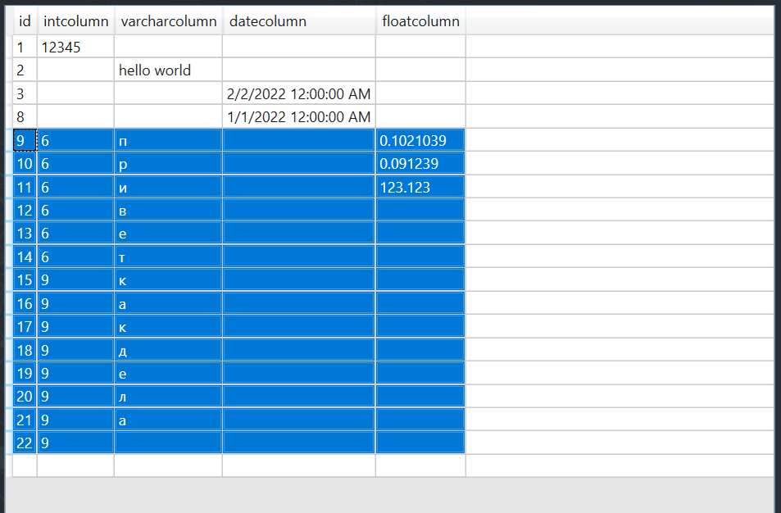

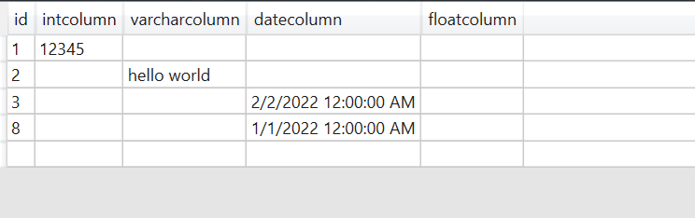

Проверка работы синхронизации с БД:

